**Слабковский Базыль Калютов (Słapkowski Bazyli)**

25 июля 1795 г – крещение сына Базыля (НИАБ 136-13-894, лист 24об, №24/1795-р (ориг)), (РГИА 823-2-18, лист 252об,№19/1795-р (коп)).

Лист 24об. **Метрическая запись №24/1795-р (ориг).**

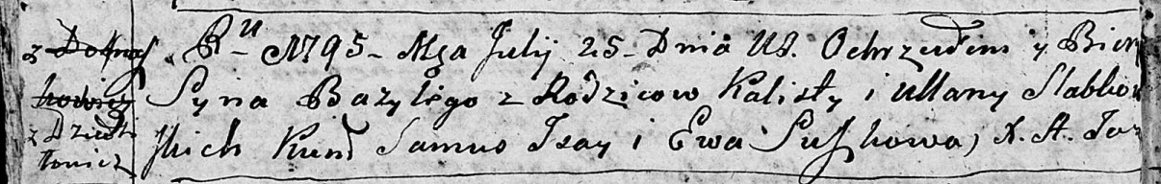

Дедиловичская Покровская церковь. 25 июля 1795 года. Метрическая запись о крещении.

Słabkowski Bazyli – сын родителей с деревни Дедиловичи.

Słabkowski Kalist – отец.

Słabkowska Ullana – мать.

Jsay Samuś - кум.

Suszkowa Ewa - кума.

Jazgunowicz Antoni – ксёндз.

**РГИА 823-2-18:** Лист 252об. **Метрическая запись №19/1795-р (коп).**

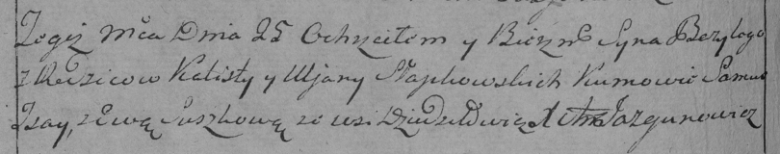

Дедиловичская Покровская церковь. 25 июля 1795 года. Метрическая запись о крещении.

Słapkowski Bazyli – сын родителей с деревни Дедиловичи.

Słapkowski Kalist – отец.

Słapkowska Uljana – мать.

Jsay Samus – кум.

Suszkowa Ewa – кума.

Jazgunowicz Antoni – ксёндз.